CNCC2024“物联网+：如何通过物联网感知技术创新服务交叉学科？”论坛圆满落幕

原创 imobi Lab [imobi Lab](javascript:void(0);)

 2024年11月04日 16:13 北京

**NEWS**

**2024年10月25日下午，CNCC 2024技术论坛“物联网+：如何通过物联网感知技术创新服务交叉学科？”在浙江省东阳市横店成功举行。**

本次论坛由西安电子科技大学教授杜军朝、北京邮电大学教授周安福担任主席。会议伊始，杜军朝教授开场致词，介绍了本次论坛的主要研讨内容以及论坛特邀嘉宾的基本情况。他表示，近年来物联网（IoT）的迅猛发展正引领着各个行业的变革，多种创新感知技术如声学、光学、电磁波等快速发展，为实时收集和分析海量数据、实现对物理世界的透彻理解、为智能化、个性化、安全可信的物联网服务提供了强有力的支持。然而，目前在物联网感知技术创新服务交叉学科应用中仍面临难以确保数据隐私及安全性、实时数据处理能力不足、跨学科合作复杂性过大、计算存储资源动态性强的挑战。

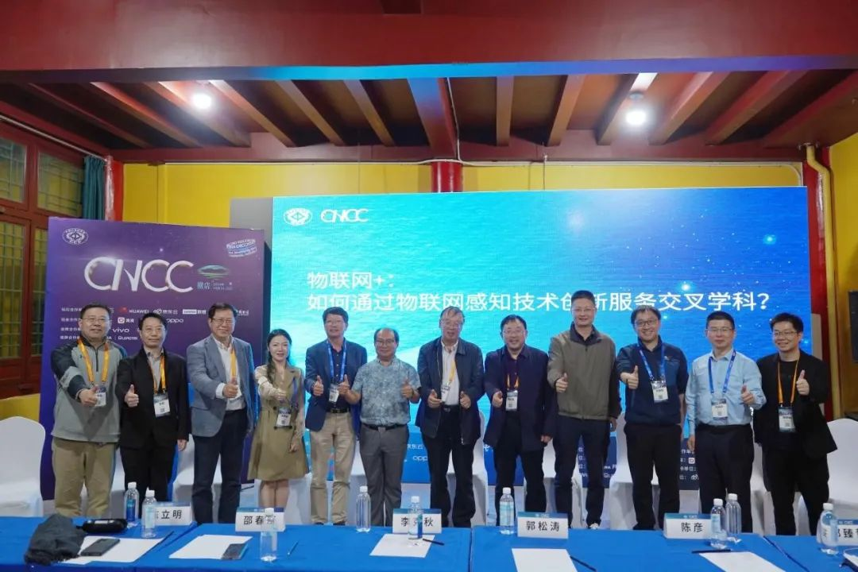

围绕上述问题，本技术论坛汇聚了来自南京大学、大连理工、西南大学、重庆大学、天津大学、北京邮电大学，上海交通大学、中国科学技术大学、北京大学第三医院、北京师范大学、哈尔滨工程大学等知名学者专家，包括马华东教授、李克秋教授、刘志明教授、陈立明教授、仲盛教授、张自力教授、郭松涛教授、邵春丽主任医师、陈彦教授、王田教授、郑臻哲教授和冯光升教授等，围绕人机物融合系统、物联网入侵检测系统、大模型越狱等人工智能技术应用，在系统、感知、应用领域展开报告，为与会人员分享他们的最新工作和科研见解。

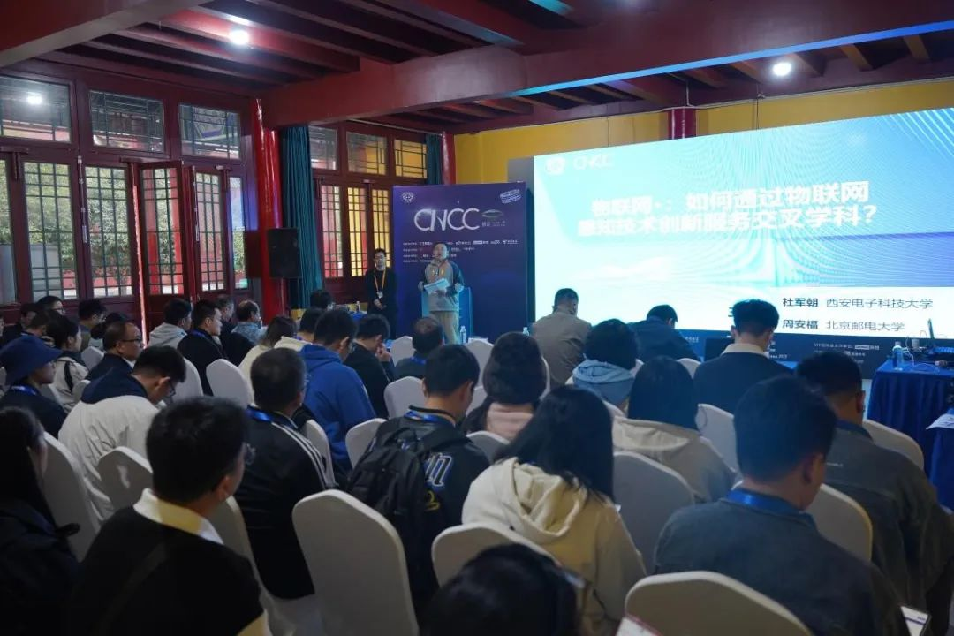

**NEWS**

**报告回顾**NEWS TODAY

首先，由四位嘉宾进行主题演讲，包括国家杰青、IEEE Fellow、天津大学李克秋教授，CCF高级会员、英国计算机协会高级会士、西南大学刘志明教授，IET Fellow、欧盟地平线(EU Horizon2020) MSCA ITN ACOSSING 项目首席科学家、大连理工大学陈立明教授，IEEE Fellow、长江学者特聘教授、国家杰青南京大学仲盛教授。



**1**

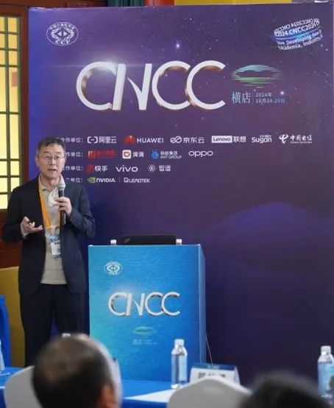

**天津大学李克秋教授**以“无线感知：关键技术与未来展望”为主题分享报告。

李克秋教授首先指出现阶段泛在无线感知技术仍未得到普及应用的现状，揭示了一系列重要的无线感知性质。通过共享多个智能终端的感知、计算、交互能力，引出了感知能力共享的核心思想设计，并展示了相关的感知协同方面的工作，包括声学与Wi-Fi的联合感知方法、解决毫米波雷达目标身份识别问题，实现雷达目标-IMU跨模态匹配等。最后，李克秋教授提出了在无线感知安全领域两个主要场景下带来的安全挑战，并展望了未来在具身智能、脑机接口和元宇宙方向无线感知技术的发展潜力。

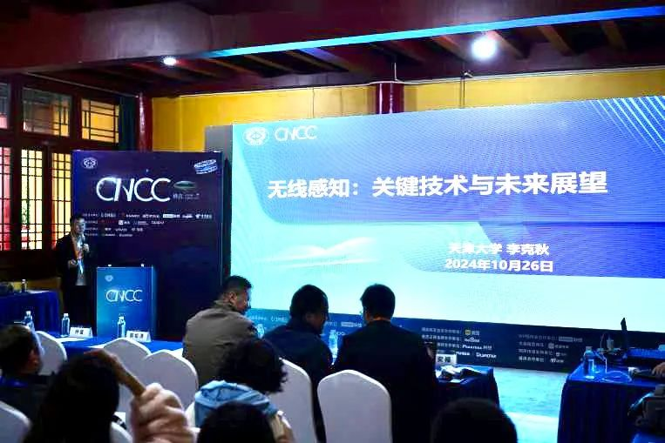

**2**

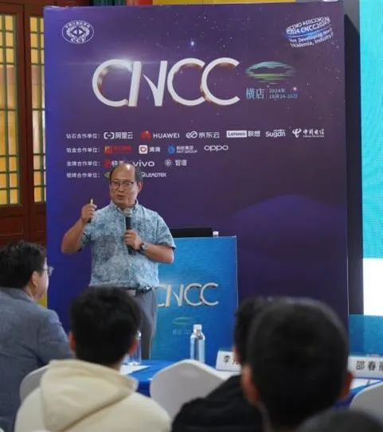

**西南大学刘志明教授**以“人机物融合系统工程需要建立新的理论基础”为主题分享报告。

刘志明教授介绍了自2006年提出信息物理融合系统（CPS）概念以来到现在延申出现的新型人机物融合系统（HCPS)，其系统规模不断扩大，不断演进，开放、多层次、自主化、智能化。详细介绍了HCPS系统涉及了传统分布式计算、泛在计算、物联网、人工智能、大数据、通信网络、控制系统等理论、技术，是一个集成交叉融合的新型系统。HCPS 一方面定义了最新的信息系统的形态及其应用，另一方面是如何设计、集成、实现和运维此类复杂系统全生命周期的系统工程研究。基于此，刘教授分享了团队在HCPS系统工程理论架构方面的研究成果，探讨相应的概念、理论基础与挑战。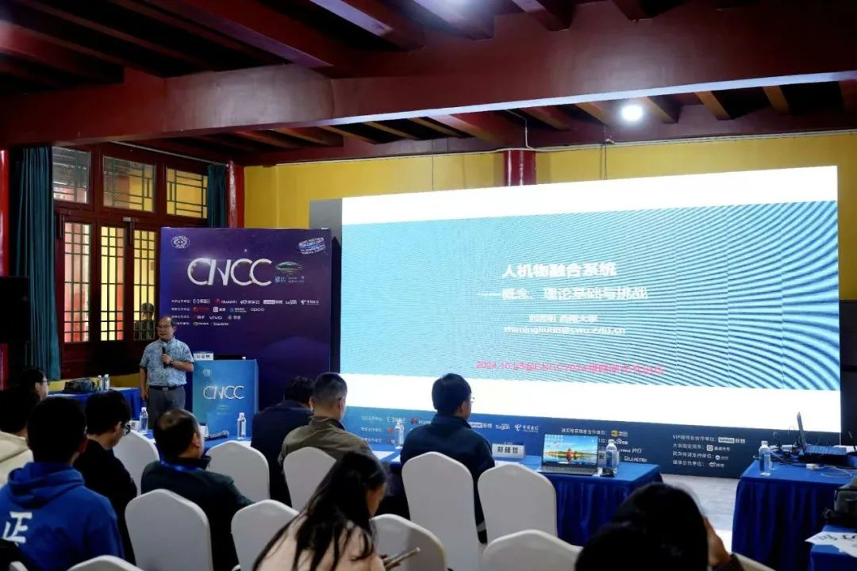

**3**

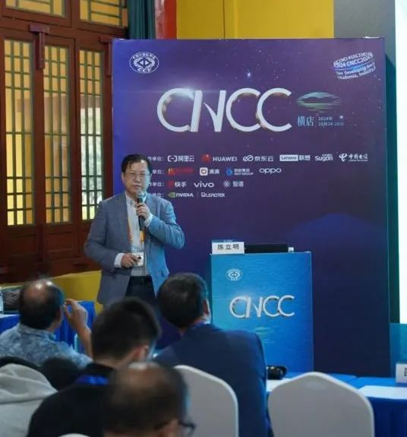

**大连理工大学陈立明教授**以“数据和知识驱动的物联网系统入侵响应混合框架”为主题分享报告。

陈立明教授首先介绍了物联网系统网络安全和物联网入侵攻击的概念，指出了现有的关于物联网安全技术研究的问题，且大多数该领域的研究都集中在物联网入侵检测系统（IDS）上。陈立明教授展示了团队提出的由数据和知识驱动的IRS混合框架，该框架通过结合数据分析和知识表示和推理，将数据驱动的入侵检测到知识驱动的入侵响应有机的结合起来形成一个系统解决方案。此外，陈教授也分享了自己在物联网入侵应对领域研究过程中的心得，数据+知识驱动的结合方法促进了技术创新及优化，也揭示了未来的研究重点在于如何在计算智能和人类智能之间取得平衡，同时他期望与会者能从中获得启发，共同推进物联网安全领域的发展。

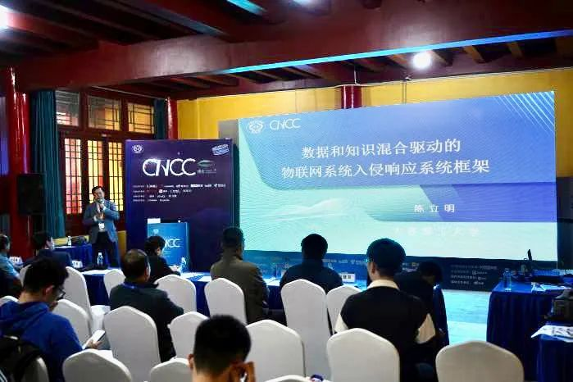

**4**

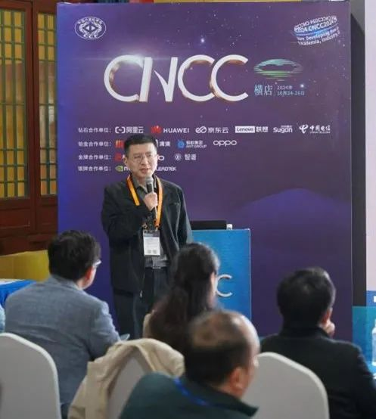

**南京大学仲盛教授**以“还不从实招来？’--大模型越狱初探”为主题分享报告。

仲盛教授首先介绍了虽然大语言模型似乎能回答所有的问题，但是对于很多敏感问题大语言模型被设置了诸多安全限制，大模型越狱就是通过巧妙的引导来突破这些安全限制。仲教授阐述了两个经典的“越狱”方法，通过使用一些特殊的指令来迫使大语言模型回答敏感问题，或给恶意提示加上后缀以保证该提示会被回答。随后，仲盛教授分享了团队在大模型越狱方面做的一系列探索以及新的发现，一些新的越狱效果更好的恶意后缀，不同或相同的越狱方法叠加之后都可以取得更好的越狱效果，而且在大语言模型中还存在很多的亚敏感问题，在向大语言模型进行提问的指令也有正负之分等。仲盛教授的报告不仅展示了团队对大模型越狱的最新研究及探索，也为相关领域的研究与实践提供了宝贵的启示与借鉴。

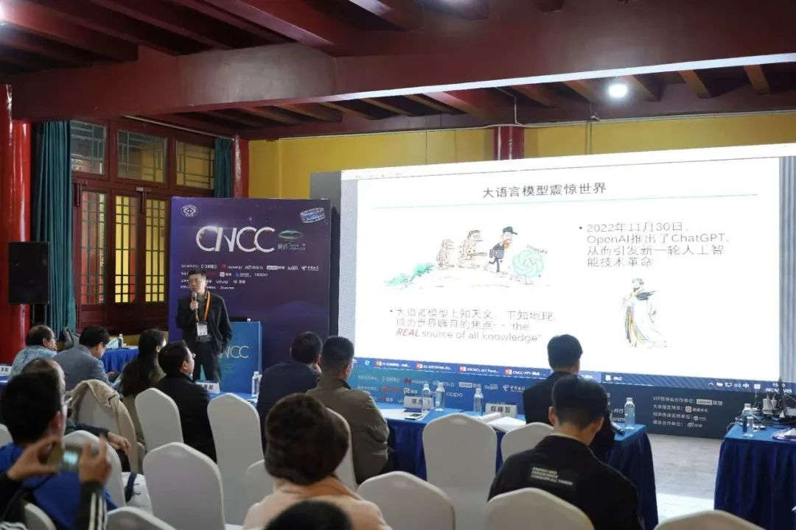

**5**



最后本次论坛开展Panel环节，由论坛共同主席**杜军朝、周安福**担任主持人，邀请**马华东教授、刘志明教授、陈立明教授、仲盛教授、张自力教授、郭松涛教授、邵春丽主任医师、陈彦教授、王田教授、郑臻哲教授和冯光升教授**参与讨论，共同探讨在国家大力倡导新质生产力的背景下，IoT感知该如何助力解决国家的重大需求，哪些领域和方向具有发展潜力，IoT感知进行交叉研究的主要技术挑战等问题。在Panel环节的最后，专家们还对本领域青年教师和研究生的研究方向、研究方法、个人成长提供了建议。

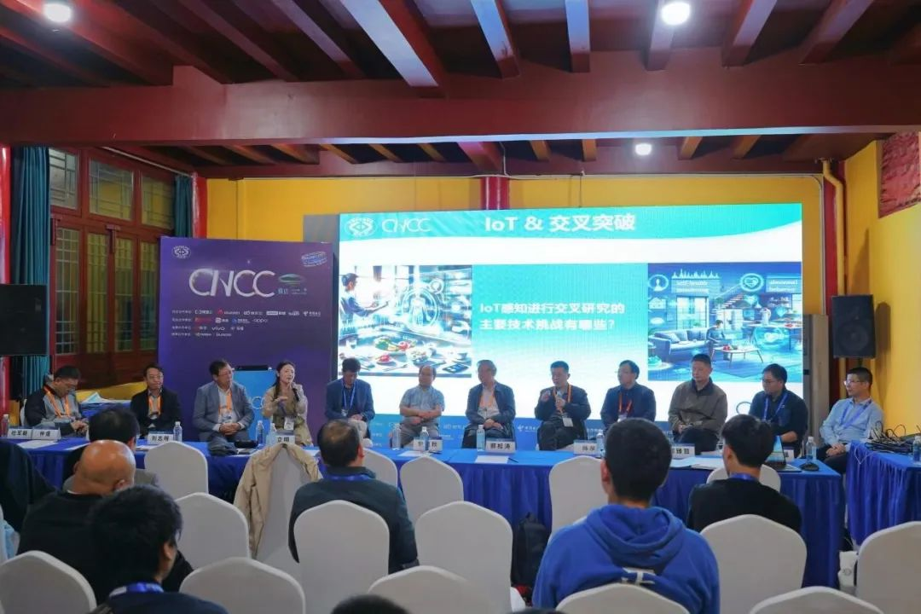

**NEWS**

**论坛总结**NEWS TODAY

在本次CNCC2024“物联网+：如何通过物联网感知技术创新服务交叉学科？”论坛上，听众共同讨论了物联网感知及其在服务交叉学科研究方面所展现出的无限潜力与广阔前景。论坛汇聚的专家学者以深入浅出的方式，围绕物联网感知的基础理论、技术挑战、发展机遇、泛在应用实例以及未来研究方向，奉献了一系列精彩纷呈的主题报告与深度讨论。

听众不仅加深了对泛在无线感知、物联网入侵系统、大模型越狱等多种人工智能技术在物联网领域中应用的理解，还看到了这些技术如何与其他学科交叉融合，为人机物融合、智能系统等领域带来革命性的变化。我们坚信，本次论坛所凝聚的智慧与洞见，将为相关领域的研究者开辟更加系统深入的研究路径，引领行业共同迈向一个更加智能、更加互联的未来。